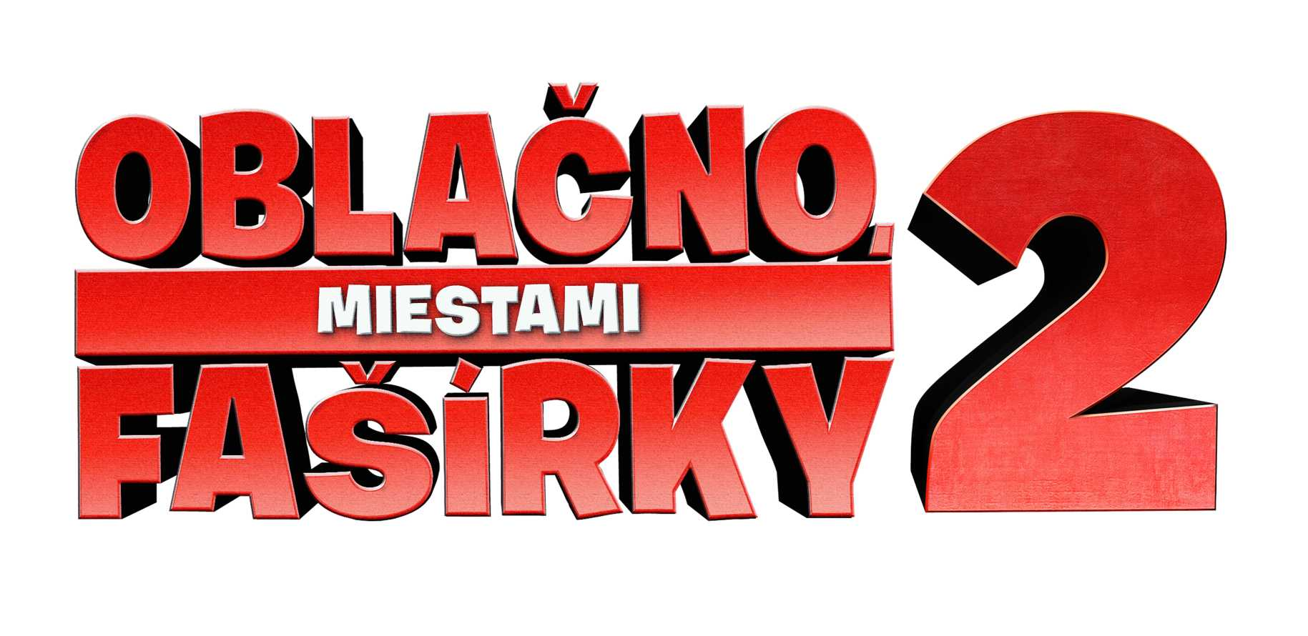
(CLOUDY WITH A CHANCE OF MEATBALLS 2)

© SONY PICTURES

USA 2013

Slovenská premiéra: 3. október 2013

Kópia: 90 min.
2D, 3D – slovenský dabing
2D, 3D – maďarský dabing

Prístupnosť: mládeži prístupný
Žáner: animovaný, rodinný, rozprávka
Réžia: Cody Cameron, Kris Pearn
Scenár: Judi Barrett, Ron Barrett,
John Francis Daley, Jonathan M. Goldstein

Produkcia: Kirk Bodyfelt
Hudba: Mark Mothersbaugh

V slovenskom znení: Ľuboš Kostelný a ďalší

Obsah: Oblačno, miestami fašírky 2 dejovo nadväzuje na prvú časť úspešnej animovanej komédie. Vynálezca Flint Lockwood dosiahne vytúžené vedecké uznanie, keď ho jeho idol Chester V prizve do spoločenstva Live Corp. Najlepší a najchytrejší vynálezcovia z celého sveta tam zdokonaľujú technológie, ktoré majú slúžiť pre dobro ľudstva. Chesterovou pravou rukou -a jeden z jeho najväčších vynálezov- je orangutan Barb. Ide o vysoko vyvinutého tvora s ľudským mozgom, ktorý je zároveň ľstivý, prefíkaný a maľuje si ústa rúžom. Flint odjakživa túžil byť slávnym vedcom, no všetko sa zmení keď zistí, že jeho neslávny vynález (meniaci vodu na jedlo) je stále funkčný a dokonca produkuje zvieraco-potravinové príšery, “jedlozvery“! Flint má osud ľudstva vo vlastných rukách a vydá sa na nebezpečne delikátnu misiu plnú hladných tacodýlov, koláčoplazov, pavúburgerov a ďalších čudných stvorení, aby opäť zachránil svet!

